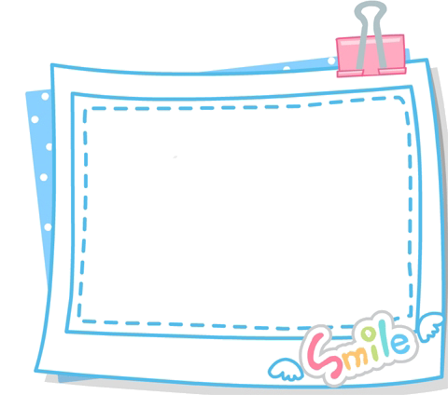
解放路小学四年级第十一周作业导航
学科__ 数学_____ 周次___第11周____
学习建议 | 1、学生经历探索加法运算律的过程，理解并掌握加法交换律和结合律，会运用加法交换律进行加法验算，并会运用这两个规律正确的简便计算。  2、学生经历乘法交换律和乘法结合律的探索过程，理解并掌握规律，学会运用乘法交换律和乘法结合律进行简便计算，体验运算律的应用价值。  3、在探索问题解决方法的过程中，培养学生的数学思考能力和主动探索的意识。
复习建议 | 复习从正面、上面以及从不同的侧面观察5个或6个相同的正方体摆成的物体。利用“两个物体间隔排列时，外面的物体比里面的多1，里面的物体比外面的少1”这一规律灵活解决实际问题。
拓展练习 | A、B二人比赛爬楼梯，A跑到3层楼时，B恰好跑到2层楼，照这样计算A跑到9层楼时，B跑到几层楼？
上周答案 | 过A点分别画出a、b两直线的平行线和垂线。  A·
四年级数学备课组推荐

